Додаток

до рішення Південнівської міської ради

Одеського району, Одеської області,

від 10.04.2025року № 2228-VIII

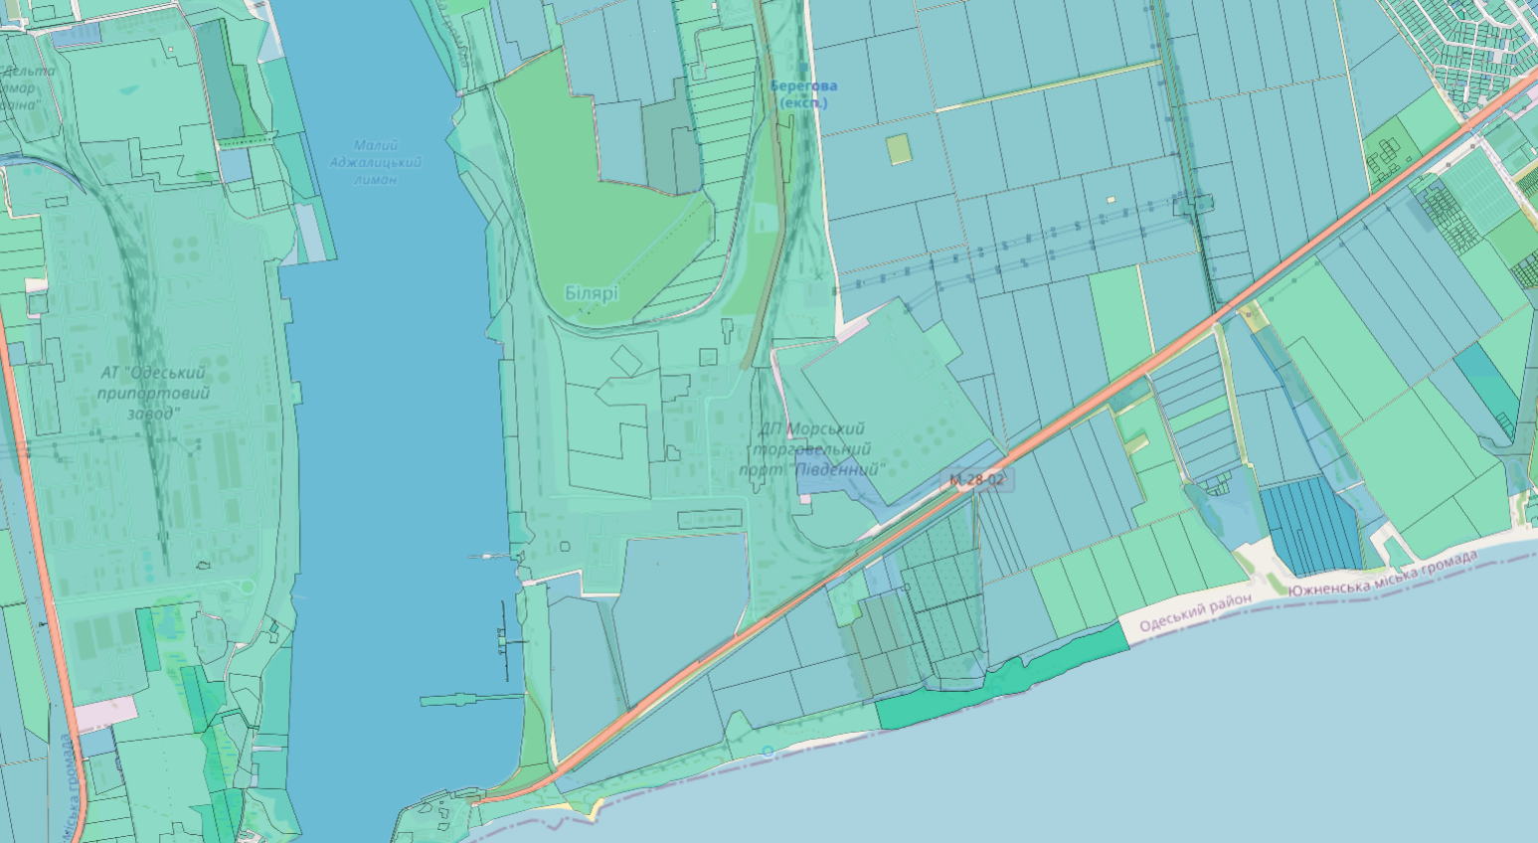

**Секретар Південнівської міської ради Ігор ЧУГУННИКОВ**